Муниципальное казенное общеобразовательное учреждение
«Элисенваарская средняя общеобразовательная школа»
(МКОУ «Элисенваарская СОШ»)
186720 Республика Карелия, Лахденпохский р-н, п. Элисенваара, ул. Школьная, д.7,
тел/факс (814)50 33-651, elis-ch-37@yandex.ru

КАРТА ДИСТАНЦИОННОГО ЗАНЯТИЯ
Дата: 13.05.2020 г.
Класс: 5
Предмет: математика
Учитель: Васильева Лариса Владимировна
Адрес обратной связи: vas_lar@mail.ru

- Инструкция для учащегося:
- Изучить теоретический материал урока
- Проверить степень усвоения знаний с помощью тренировочных заданий
- Закрепить полученные знания с помощью выполнения домашнего задания

- План-конспект учебного занятия:
2.1. Тема: «Чтение и составление таблиц»
2.2. Цель: познакомить учащихся с таблицами и их применением.

2.3. Краткий план занятия:
- изучить теоретический материал
- закрепить полученные знания на практике

2.4.Содержание занятия
1. Теоретический материал для изучения нового материала
Таблица – простая и удобная форма для представления однотипной информации.
Где вы в жизни встречаетесь с таблицами?
1) 2)
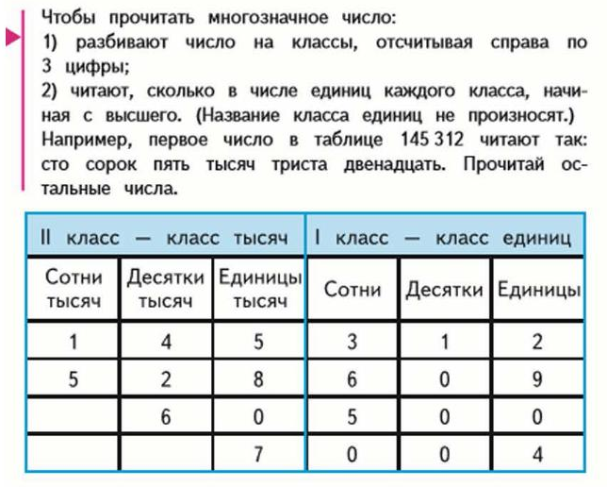
Календарь: Таблица разрядов:

пн | вт | ср | чт | пт | сб | вс
 |  |  | 1 | 2 | 3 | 4
5 | 6 | 7 | 8 | 9 | 10 | 11
12 | 13 | 14 | 15 | 16 | 17 | 18
19 | 20 | 21 | 22 | 23 | 24 | 25
26 | 27 | 28 | 29 | 30 | 31

2.5. Задачи на повторение:
1) В таблицу занесли некоторые данные прямоугольного параллелепипеда. Вычислите недостающие элементы и заполните пропуски в таблице:
№ | длина | ширина | высота | объем
1 | 3 м | 4 м
2 |  | 5 см | 2 см
3 | 6 дм |  | 3 дм

А
2.6. Закрепление материала:
1)
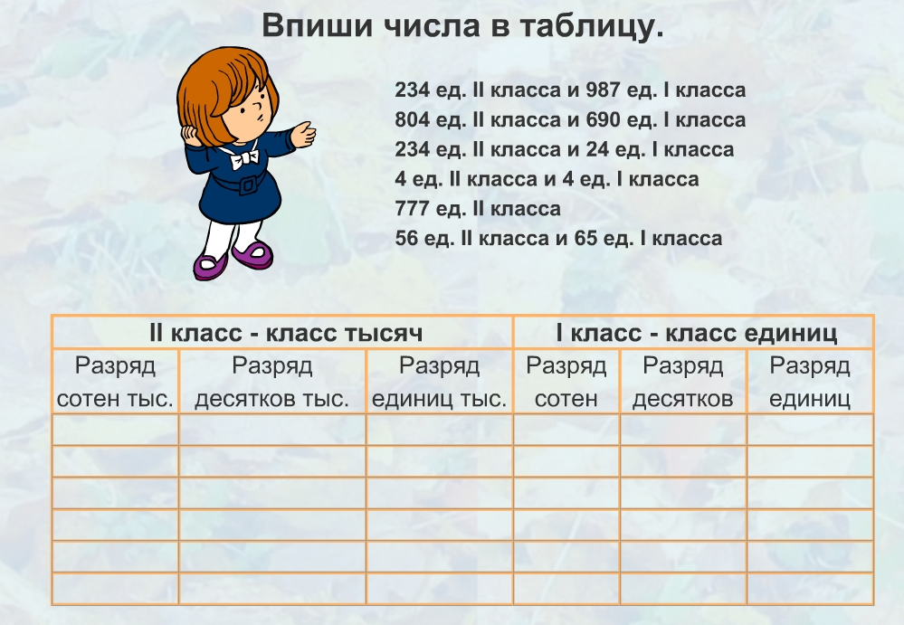
2) Рассмотрите таблицу:

Погода | Декабрь | Январь | Февраль | Всего | Среднее  за месяц
Ясно | 5 | 9 | 7 | 21 | 7
Пасмурно | 19 | 10 | 16 | 45 | 15
Переменная облачность | 7 | 12 | 5 | 24 | 8
Всего | 31 | 31 | 28 | 90 | 30

Прочитайте текст. Ответьте на вопросы.

В декабре месяце преобладали пасмурные дни: их было 19, а ясных всего 5. В январе пасмурных дней было только 10, зато дней с переменной облачностью - 12. В феврале было 7 ясных, 15 пасмурных и 6 дней с переменной облачностью.
Сколько пасмурных дней было за зиму? Сколько ясных дней было за зиму?
Сколько ясных дней было в среднем в каждом зимнем месяце?

2.7. Домашнее задание: стр. 256, п. 11.1 учебника, № 1001, № 1002, № 1004.

